작업 환경 조성
작업 이전에 아래 환경으로 설정함.
- 소스코드
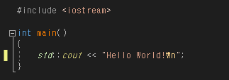
- 브랜치
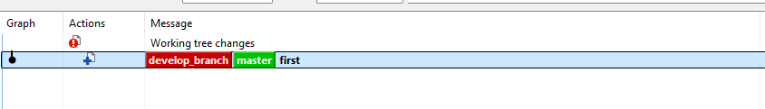
- Develop_brach에 테스트 코드 commit #1
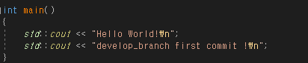
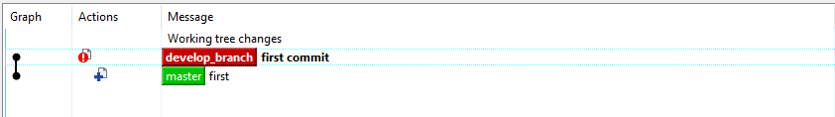
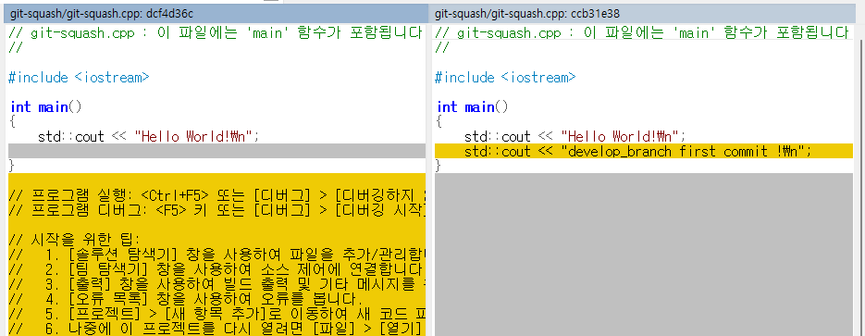
- Develop_brach에 테스트 코드 commit #2
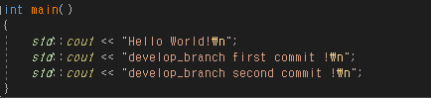
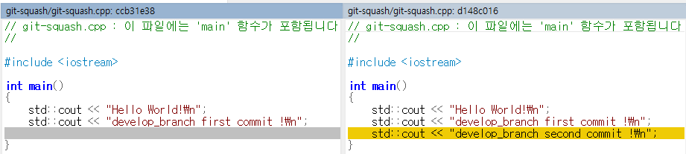
- Develop_brach에 테스트 코드 commit #3
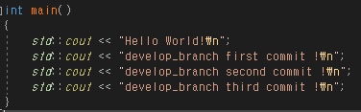
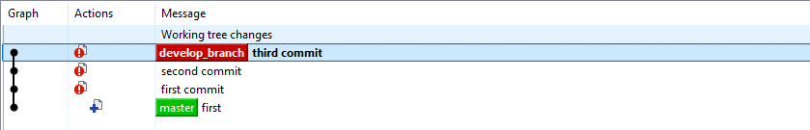
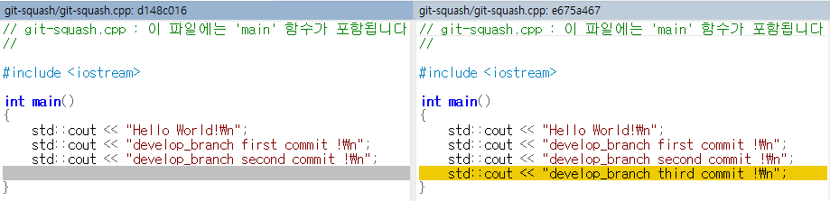

reset 시도
- Third commit에 reset “develop_branch” to this 실행
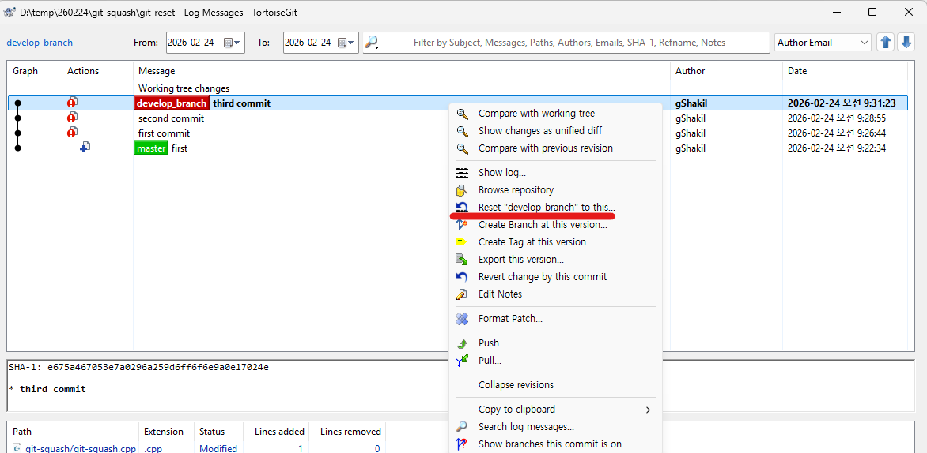
기본값으로 실행
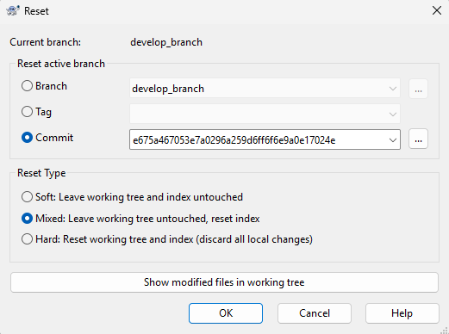
변화없음
- Second commit에 reset “develop_branch” to this 실행
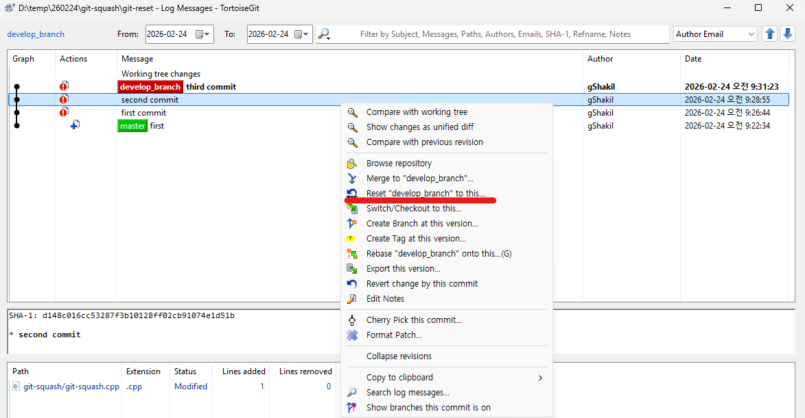
기본값으로 실행

working tree changes에 third commit에 대한 내용 있음
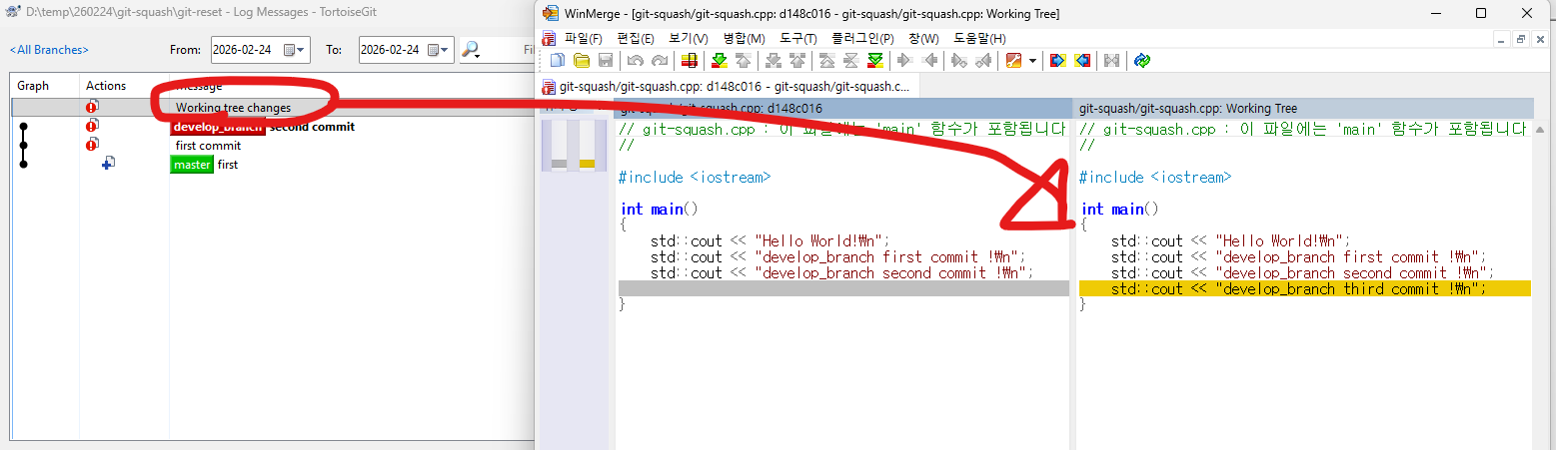
Second commit에 branch 이동됨
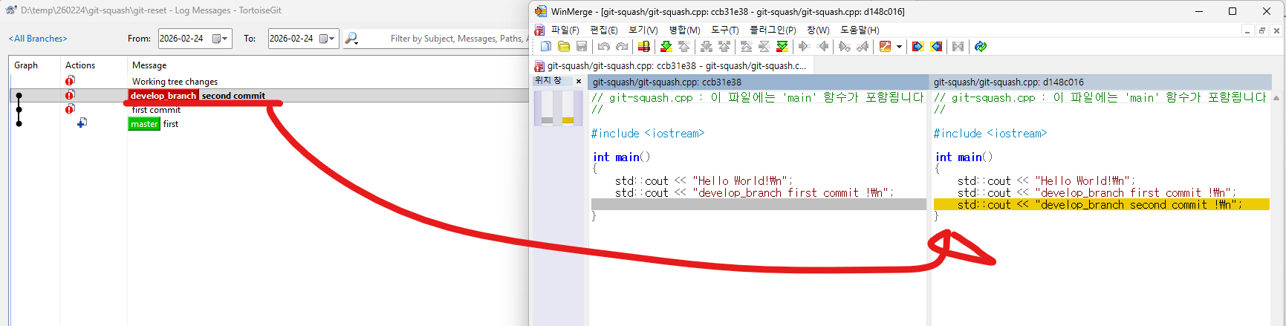
- First commit에 reset “develop_branch” to this 실행
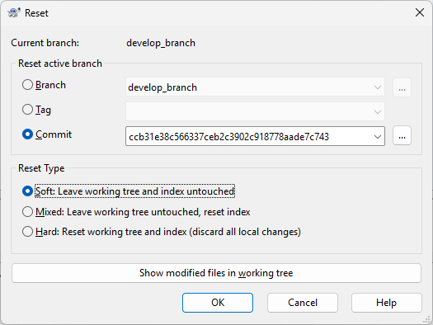
Soft 실행
Working tree changes에 second, third commit에 대한 내용 존재
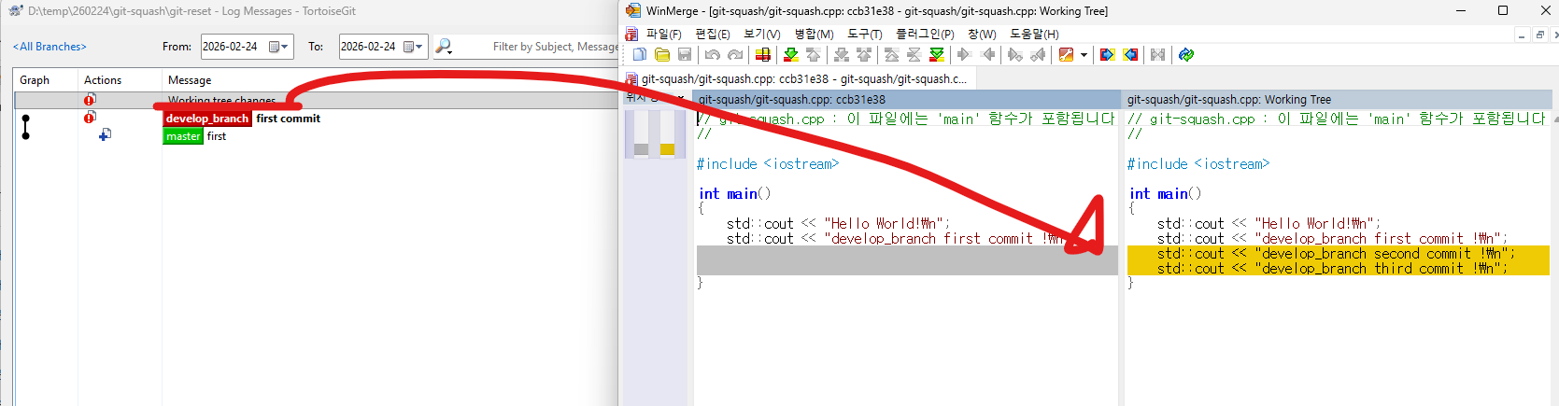
실제 소스에도 모두 존재
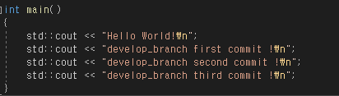
- Working tree commit
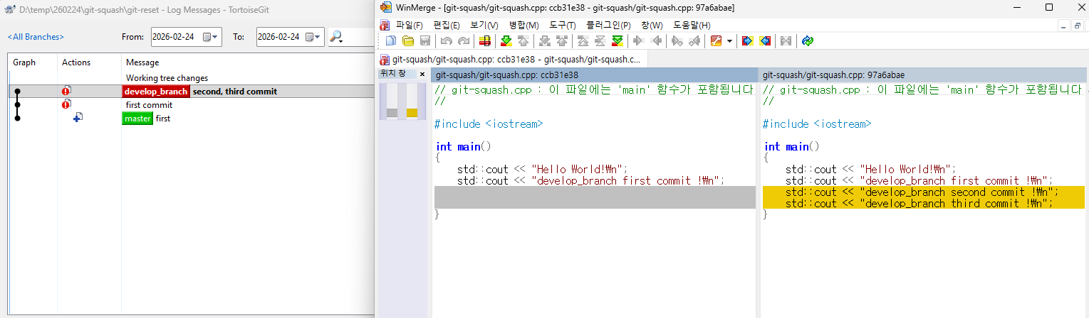
first commit에 reset – hard 실행
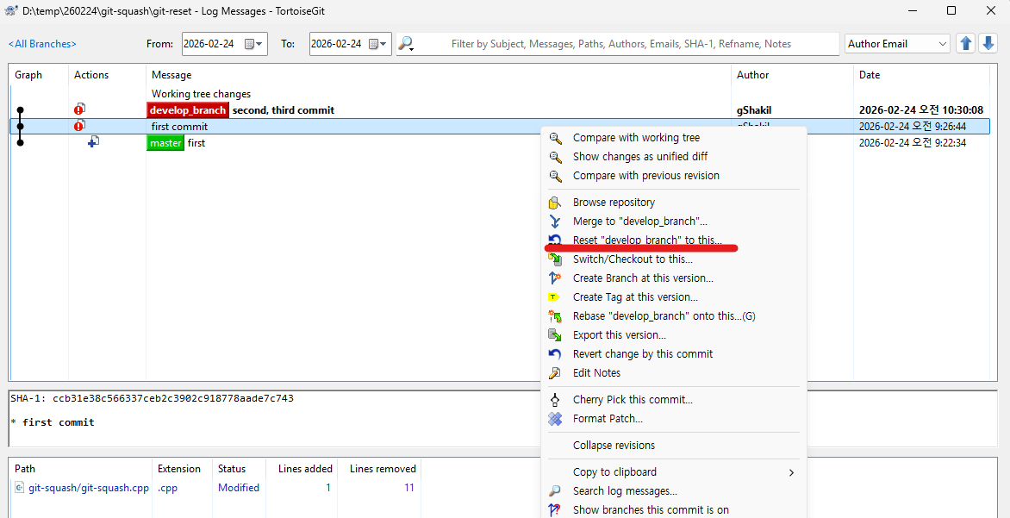
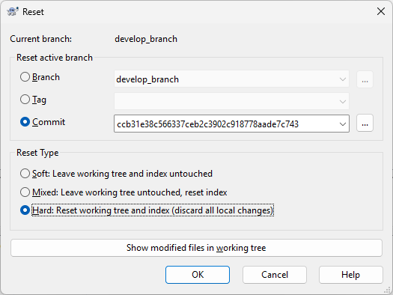
second, third commit 사라짐. 작업 내역 삭제됨
